[勘误没能挽回？中国医科大学附属第四医院普外科研究更正后仍遭撤稿](https://mp.weixin.qq.com/s?__biz=MzkyNzY3NzY3Nw==&mid=2247499169&idx=6&sn=afbd8f4b54d2df568192d0a00e4490c8&chksm=c3f7680a1a3fbb333a7be485b9d762347fc9d3981dd997cd016023e5850467b38c83389e194d&scene=126&sessionid=1741972501)

[学术深瞳](javascript:void(0);)2025-03-11 11:31:36广东

近日，《Molecular Medicine Reports》期刊上一篇题为**“miR?593 inhibits proliferation and invasion and promotes apoptosis in non?small cell lung cancer cells by targeting SLUG?associated signaling pathways” miR-593通过靶向SLUG相关信号通路抑制非小细胞肺癌细胞增殖和侵袭并促进凋亡**（doi: 10.3892/mmr.2019.10776）的研究因图像重复和数据问题被撤稿。研究由Fang Wei , Mofei Wang , Zhen Li , Yong Wang , **Yong Zhou**（通讯作者）共同完成，通讯单位为中国医科大学附属第四医院普外科。

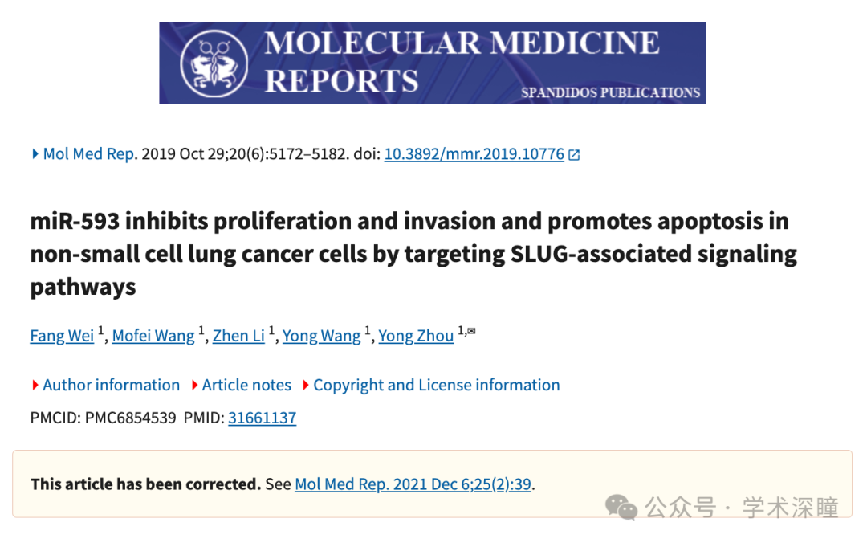

**2021年10月评论人Actinopolyspora biskrensis指出本文存在重复：**

图 5D 似乎有两张图像重叠。图像质量低，难以识别更多内容。这种可能外包的材料质量似乎相当差。

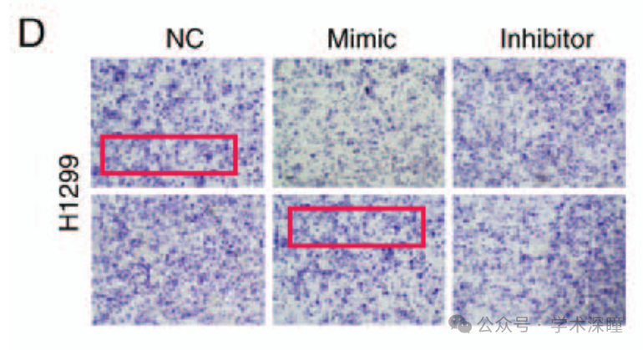

**2022年4月评论人Actinopolyspora biskrensis发布了本文的勘误：**

在线发表日期：2021 年 12 月 6 日

在本论文发表后，一位关注此研究的读者向作者指出，第 5180 页的图 5D 似乎包含一对数据面板，其中 H1299/NC 组与 H1299/Mimic 组的对比数据存在重叠，表明这些数据面板可能来源于相同的原始数据。

作者团队在核查原始数据后，发现该图像中确实有一张图片在选择时出现了无意的失误。然而，作者能够向编辑部提供所有原始数据，并通过重复实验验证了细胞迁移和侵袭能力的显著差异趋势保持一致。更正后的图 5（包含正确的图 5D 数据）将在下一页展示。

需要说明的是，图 5 中的错误并未对本研究的结果或结论产生实质性影响，且所有作者均同意发布此次勘误（Corrigendum）。作者团队感谢《Molecular Medicine Reports》编辑提供此次更正机会，并对读者可能受到的不便深表歉意。

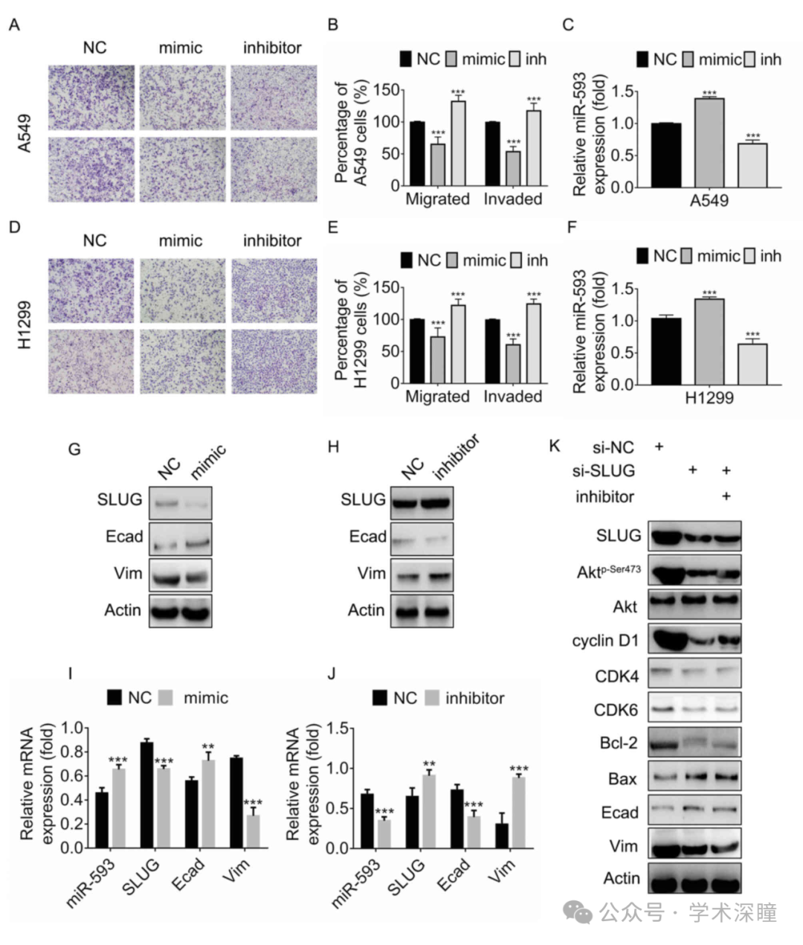

**2023年5月评论人Hoya camphorifolia指出：**

将更正与原始版本进行比较，我发现作者借此机会替换了图 5A 和 5B 中的大多数面板。我对此没有异议，尽管可以在更正中提到这一点。

我关心的是图 4A、B：

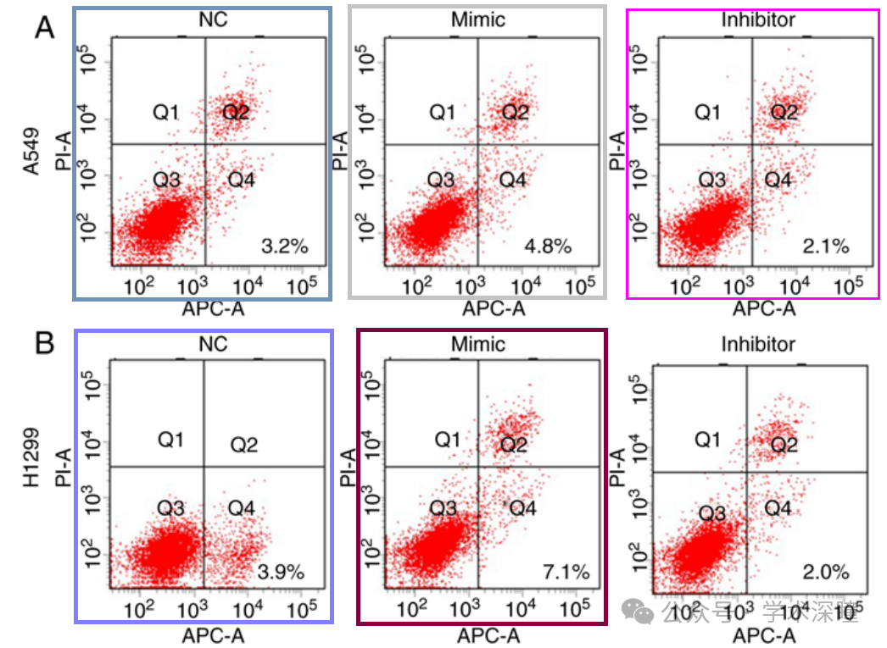

彩色框用于帮助追踪其他论文中的流式细胞散点图。例如，从上到下：

* 图3D 来自 "miR-205 inhibits the development of hypertrophic scars by targeting THBS1" (Jiang et al 2020a)
* 图4D 来自 Jiang et al
* 图2b 来自 "Effect of THBS1 on the Biological Function of Hypertrophic Scar Fibroblasts" (Jiang et al 2020)

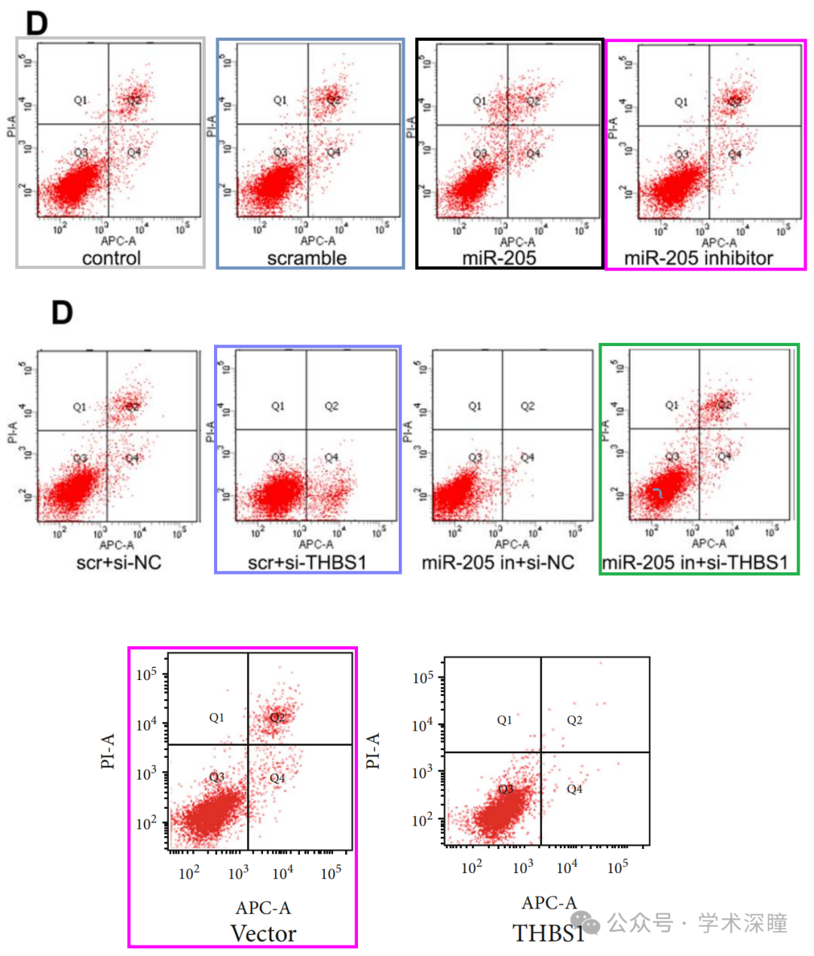

* 图3E,F 来自 "miR-627-3p inhibits osteosarcoma cell proliferation and metastasis by targeting PTN" (He et al 2019)

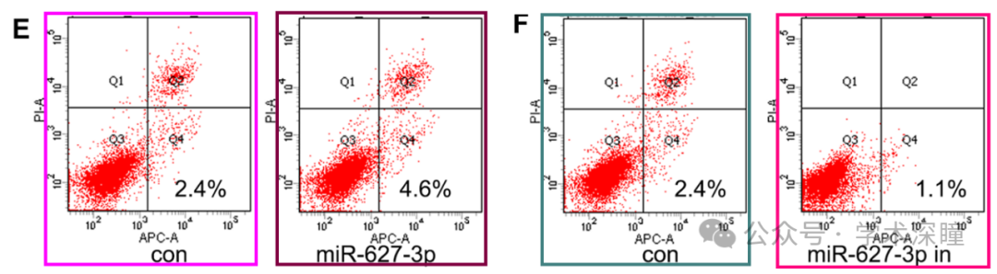

* 图4A from "(-)-β-hydrastine suppresses the proliferation and invasion of human lung adenocarcinoma cells by inhibiting PAK4 kinase activity" (Guo et al 2016)

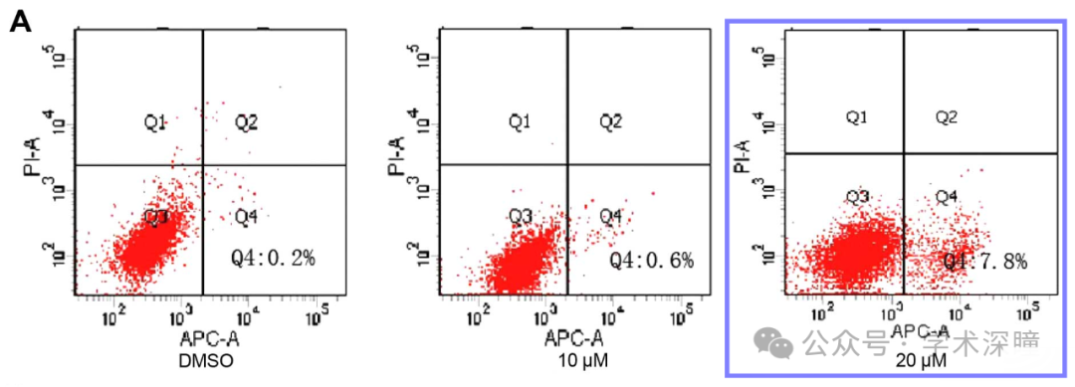

**该评论人进一步指出：**

* [左] 图4E 来自 "miR-762 can negatively regulate menin in ovarian cancer" (Hou et al 2017)
* [右] 本文图5A，再一次

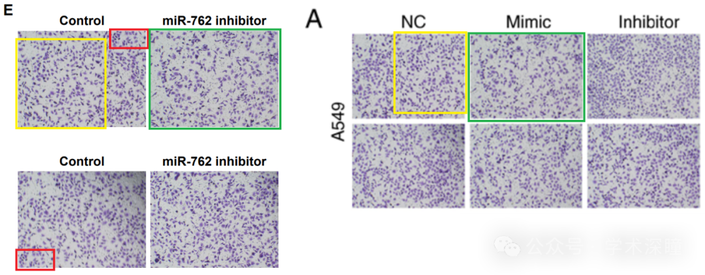

**2025年3月评论人Hoya camphorifolia发布了本文的撤稿声明：**

于 2024 年 3 月 10 日撤稿。

在本论文发表后，作者曾发表勘误声明（DOI: 10.3892/mmr.2021.12555），以解决图 5D 中存在的重复数据面板问题。然而，在此之后，一位关注此研究的读者向编辑部指出，图 4A 和 4B 中的部分流式细胞术图表以及原始发表版本的图 5A 中的细胞迁移实验数据，与此前已在不同研究机构的不同作者发表的论文中出现的数据高度相似。

鉴于上述数据在提交至《Molecular Medicine Reports》之前已被发表，编辑决定撤回本论文。编辑部曾要求作者对这些问题作出解释，但未收到任何回复。

编辑对本次撤稿给读者带来的不便深表歉意。

**消息来源：**

https://pubpeer.com/publications/1AE0314421BD6BFA1D75A0E172F569#5

**如需论文查重，请联系微信号xueshushentong**

[#中国医科大学附属第四医院](https://mp.weixin.qq.com/mp/appmsgalbum?__biz=MzkyNzY3NzY3Nw==&action=getalbum&album_id=3809438924796395526#wechat_redirect)